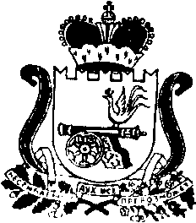

АДМИНИСТРАЦИЯ МУНИЦИПАЛЬНОГО ОБРАЗОВАНИЯ
«ЯРЦЕВСКИЙ РАЙОН» СМОЛЕНСКОЙ ОБЛАСТИ

П О С Т А Н О В Л Е Н И Е

От22.12.2021 № 1670

О внесении изменений в постановление Администрации муниципального образования «Ярцевский район» Смоленской области от 28.03.2019 № 0412

В соответствии с постановлением Администрации муниципального образования «Ярцевский район» Смоленской области от 23.09.2016 № 1353 «Об утверждении Порядка разработки и реализации муниципальных программ, Порядка проведения оценки эффективности реализации муниципальных программ и создании комиссии» (в редакции постановлений Администрации муниципального образования «Ярцевский район» Смоленской области от 12.10.2016 № 1440, от 18.11.2016 № 1675, 22.02.2017 № 0217, 25.10.2017 № 1475, 06.11.2018 № 1315)

Администрация муниципального образования «Ярцевский район» Смоленской области п о с т а н о в л я е т:
1. Внести изменения в постановление Администрации муниципального образования «Ярцевский район» Смоленской области от 28.03.2019 № 0412 «Об утверждении муниципальной адресной программы по переселению граждан из аварийного жилищного фонда на 2019 - 2025 годы» (далее – муниципальная программа), изложив муниципальную программу в новой редакции (прилагается).
2. Опубликовать настоящее постановление в газете «Вести Привопья» и разместить на официальном сайте Администрации муниципального образования «Ярцевский район» Смоленской области (yarcevo.admin-smolensk.ru).
3. Контроль по исполнению настоящего постановления возложить на заместителя Главы муниципального образования «Ярцевский район» Смоленской области А.Е. Сбудышева.

Глава муниципального образования
«Ярцевский район» Смоленской области В.С.Макаров

